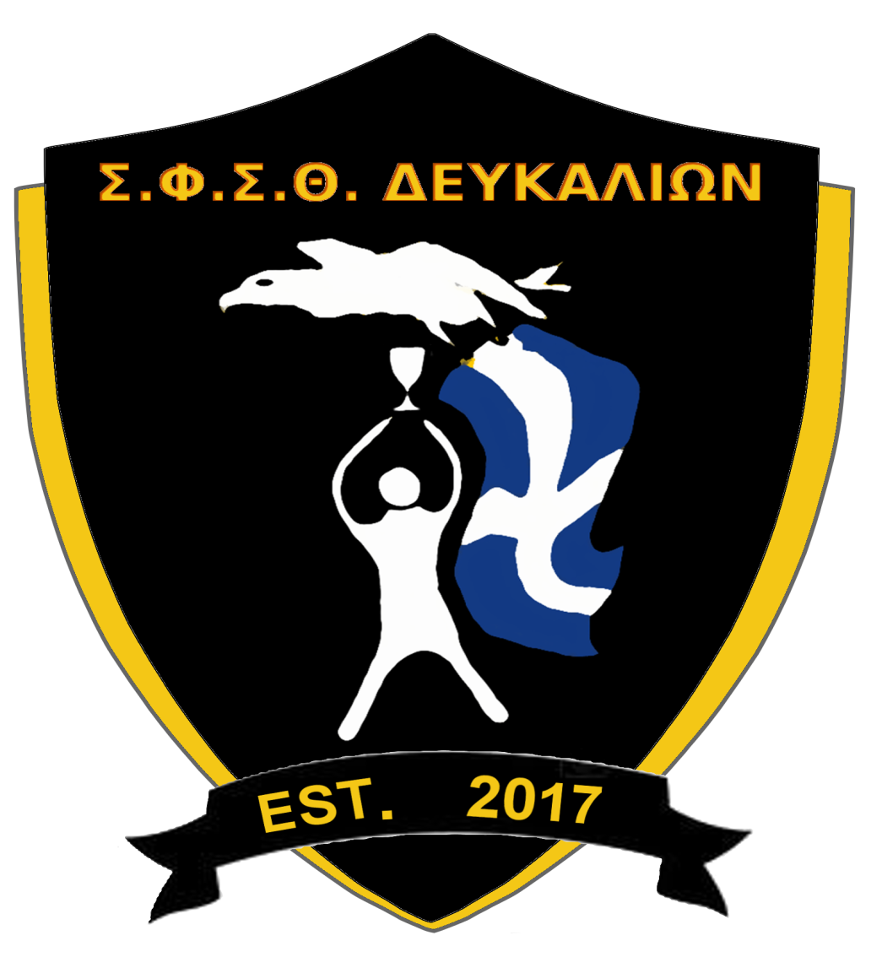
ΑΚΑΔΗΜΙΕΣ ΣΤΙΒΟΥ ΓΙΑ ΠΑΙΔΙΑ
ΑΠΟ 4-18 ΕΤΩΝ
ΓΙΑ ΤΑ ΜΕΛΗ ΤΟΥ ΣΥΛΛΟΓΟΥ «ΟΙ ΑΓΙΟΙ ΠΑΝΤΕΣ»
ΤΟ ΠΡΩΤΟ ΠΑΙΔΙ 20€
ΤΟ ΔΕΥΤΕΡΟ 10€
ΚΑΙ ΑΠΟ ΤΟ ΤΡΙΤΟ ΚΑΙ ΜΕΤΑ ΔΩΡΕΑΝ
ΧΩΡΟΣ ΑΘΛΗΣΗΣ: ΚΑΥΤΑΤΖΟΓΛΕΙΟ ΕΘΝΙΚΟ ΣΤΑΔΙΟ
ΤΗΛΕΦΩΝΟ ΕΠΙΚΟΙΝΩΝΙΑΣ:6949410345

